Presseinformation / 18.02.2014

Stages Insights 2014: Method Park Anwenderkonferenz mit Teilnehmerrekord

Erlanger Software-Unternehmen zeigt, wie sich komplexe Prozesse auf das Wesentliche reduzieren lassen

Am 13.02.2014 veranstaltete die Method Park Software AG in Nürnberg ihr erstes „Stages Insights“ unter diesem Namen. Die seit 2007 jährlich stattfindende Konferenz rund um die webbasierte Prozessmanagement-Suite „Stages“ wurde erstmals auch für ein breiteres Publikum geöffnet. Das Interesse war so groß wie noch nie: Mit mehr als 80 Teilnehmern war die Veranstaltung bereits Ende Januar ausgebucht.

Konzentration auf das Wesentliche: Das Leitthema des Tages spiegelte auch die ungewöhnliche Location des „Gwächshauses“ wider. Unter dem Motto „Einfache Prozesse leicht gemacht!“ standen Prozessmanagement-Trends wie Visualisierung, Methodik und Standards auf dem Programm. Stages-Anwender gewährten Einblicke in ihre Prozesslandschaften und berichteten über ihre Erfahrungen im praktischen Einsatz von Stages. Method Park CTO Dr. Erich Meier gab einen Ausblick auf die geplanten Weiterentwicklungen von Stages.

Höhepunkte der Veranstaltung waren die Lösungen aus der Praxis von Kunden wie VW/Carmeq, Siemens Healthcare, BMW, Audi, Harman und Continental. Die zahlreichen Fragen des Publikums führten zu einem intensiven Erfahrungsaustausch.

Stages Insights klang mit einem gemeinsamen Abendbuffet und dem traditionellen Kickterurnier aus.

„Mir gefielen vor allem die Lightning Talks und die Interaktion. Das gibt mir viele Anregungen für meine zukünftige Arbeit!“, so ein Teilnehmer.

Dr. Erich Meier freut sich über den Erfolg von Stages Insights: „Die lebendigen Diskussionen zeigen, dass wir mit dem Thema Einfache Prozesse den Zeitgeist und den Nerv des Publikums getroffen haben.“ Daher plant Method Park für das Frühjahr 2015 bereits eine Fortsetzung dieser Konferenz.

Über Method Park
Seit vielen Jahren berät Method Park erfolgreich in Fragen der Software für sicherheitskritische Systeme in der Automobilindustrie und der Medizintechnik und entwickelt dafür eigene Software-Lösungen. Dabei wird umfangreiches Know-how in Bereiche eingebracht, in denen hohe und allerhöchste Qualitäts- und Sicherheitsanforderungen gelten. Mit diesem Wissen bietet Method Park seinen Kunden vielfältige Lösungen aus einer Hand, die zum Erfolg jedes Unternehmens beitragen.
Method Park ist der kompetente Ansprechpartner für Consulting, Coaching, Training, Engineering-Dienstleistungen und Produkte rund um Software-Entwicklungsprozesse. Das von Method Park entwickelte web-basierte Prozessmanagement-Portal "Stages" unterstützt Anwender bei der praktischen Umsetzung von Entwicklungsprozessen. Stages stellt die Erfüllung vorgegebener Qualitätsstandards (z.B. CMMI, SPICE) und Vorgehensmodelle (z.B. V-Modell XT) sicher. Es ermöglicht die verteilte, globale Zusammenarbeit über Unternehmensgrenzen hinweg.
2001 in Erlangen gegründet, beschäftigt Method Park rund 100 Mitarbeiter an Standorten in Erlangen, München, Stuttgart sowie Detroit in den USA.

Für weitergehende Informationen wenden Sie sich bitte an:
Esra Cakmak, Marketing
Method Park Software AG, Wetterkreuz 19a, 91058 Erlangen
Tel. +49 9131 97206-490, Fax +49 9131 97206-200
Esra.Cakmak@methodpark.de
www.methodpark.de

Verfügbares Bildmaterial:

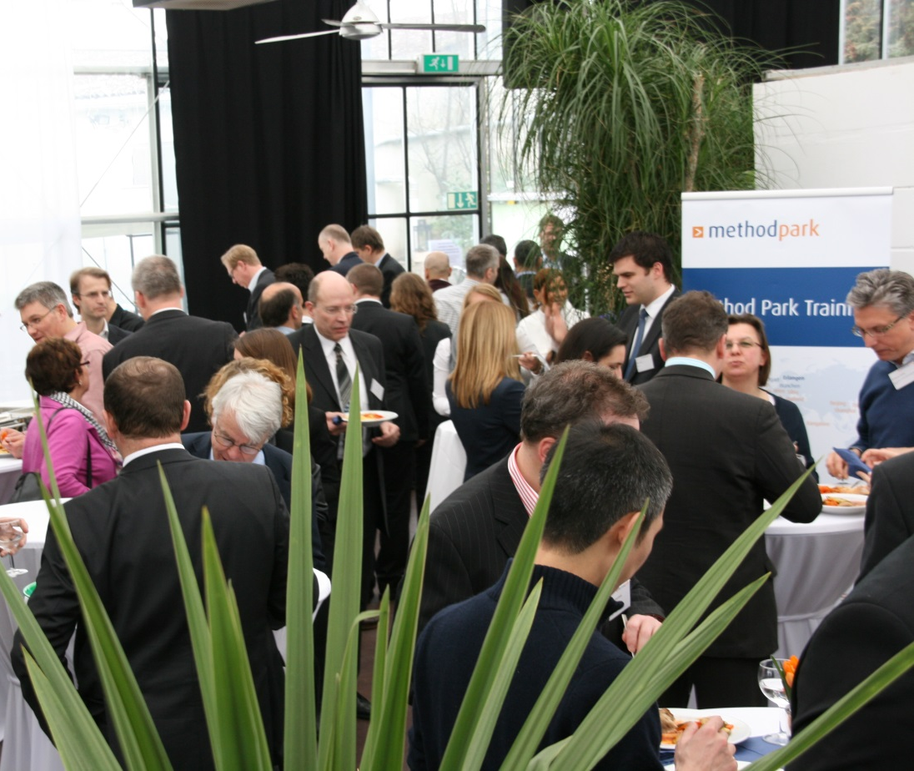
Bild 1: Die Teilnehmer nutzten Stages Insights auch zum intensiven Networking.

